Министерство науки и высшего образования Российской Федерации

**федеральное государственное бюджетное образовательное учреждение высшего образования**

**«Российский экономический университет имени Г.В. Плеханова»**

**Московский приборостроительный техникум**

**Самостоятельная работа №5**

**Кривца Ивана Михайловича**

**обучающегося 2 курса группы БИ50-2-18**

**специальность** **10.02.05 «Обеспечение информационной безопасности автоматизированных систем»**

**Руководитель: /А.Н.Сачков /**

**«27» января 2020 г.**

**Студент: / И.М.Кривец /**

**«27» января 2020 г.**

**2020**

**Цель работы: Создать калькулятор на языке C# Form.**

**Для начала я добавил библиотеку Math для того , чтобы было удобнее описывать действия над числами.**



**После чего я создал textBox, button и label в Form.**

**Полная схема у меня получилась так:**

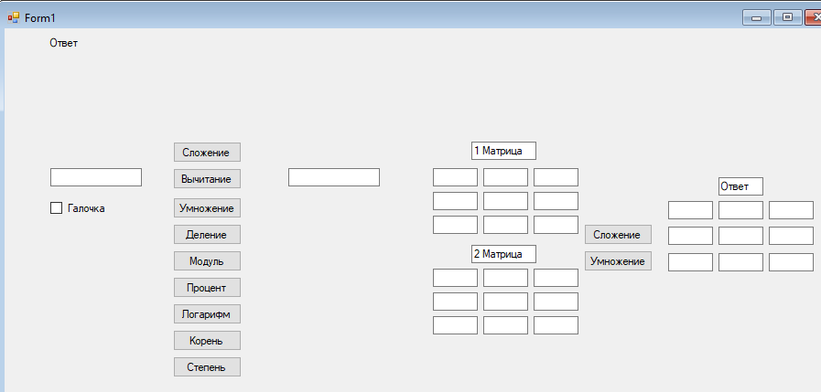

**Далее для каждого button начал описывать действия:**

**1)Сложение.**

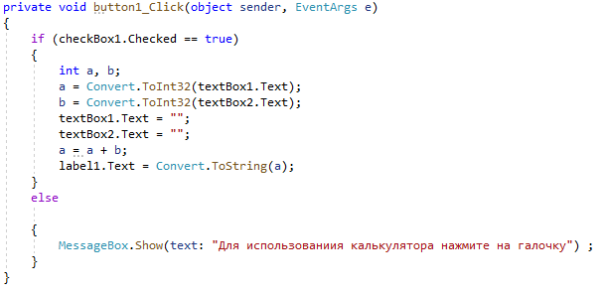

**2)Вычитание.**

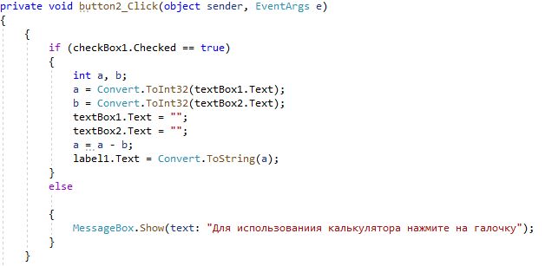

**3)Умножение.**

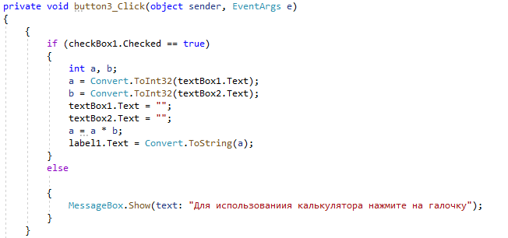

**4)Деление.**

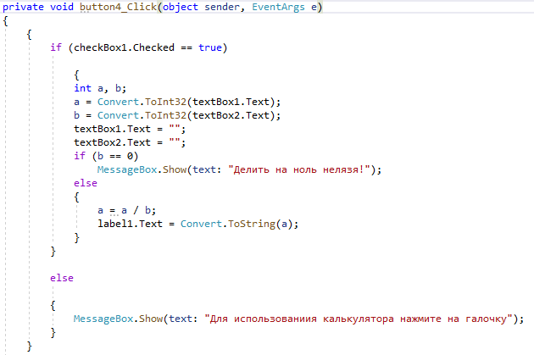

**5)Модуль.**

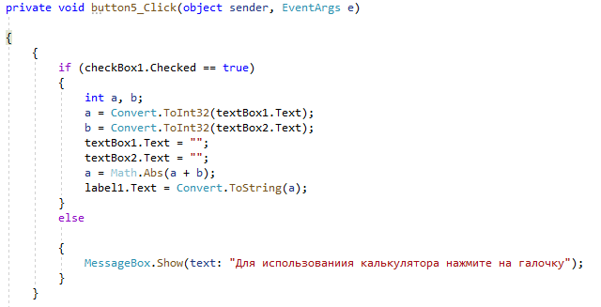

**6)Процент.**

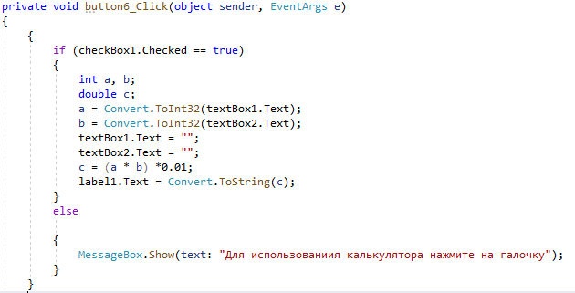

**7)Логарифм.**

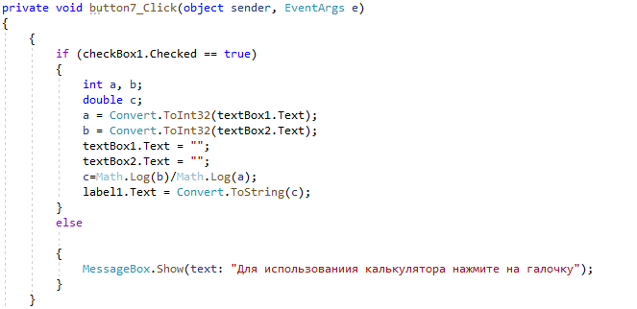

**8)Корень.**

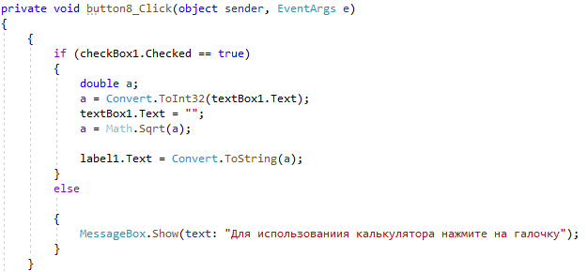

**9)Степень.**

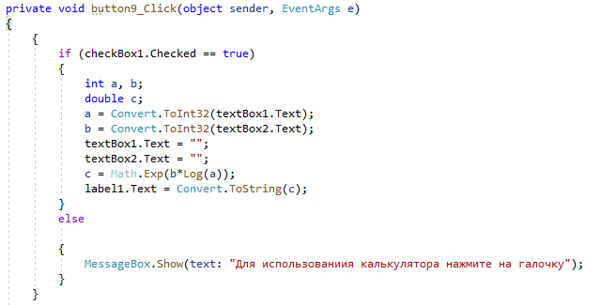

**10)Сложение матриц.**

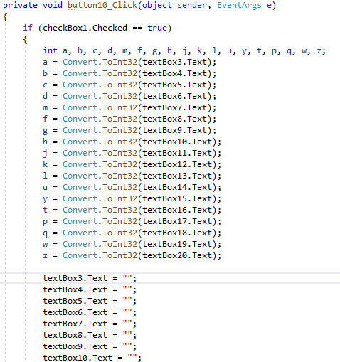

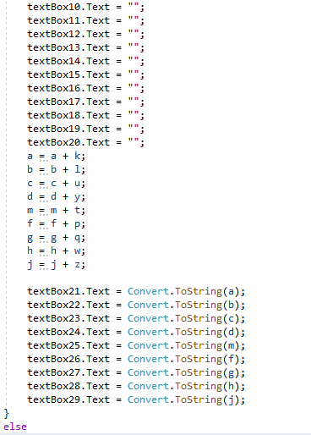

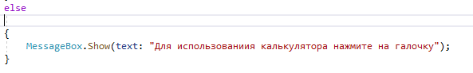

**11)Умножение матриц.**

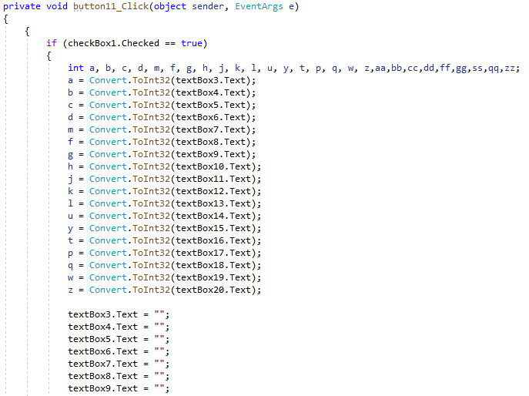

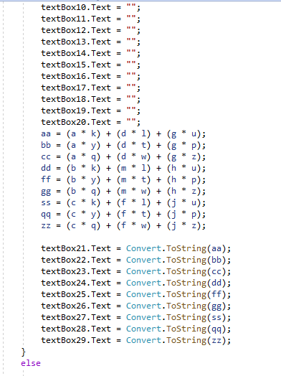



**Проверяем работоспособность:**

**1)Сложение.**

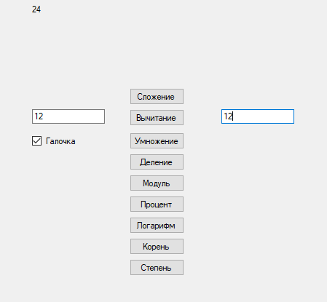

**2)Вычитание.**

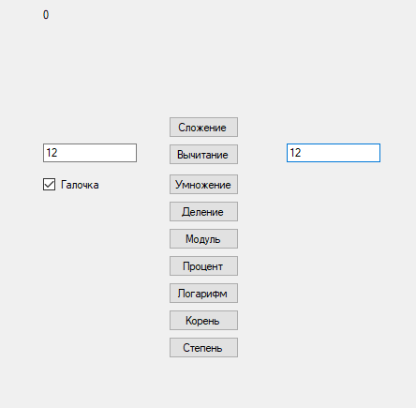

**3)Умножение.**

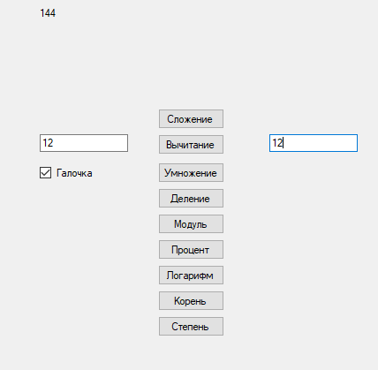

**4)Деление.**

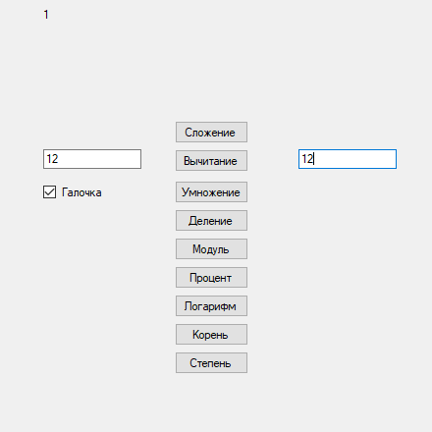

**5)Модуль.**

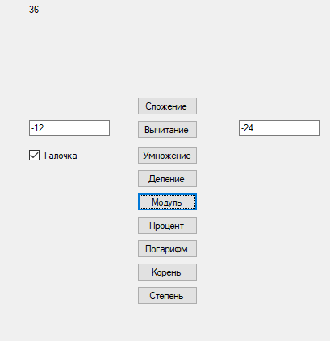

**6)Процент.**

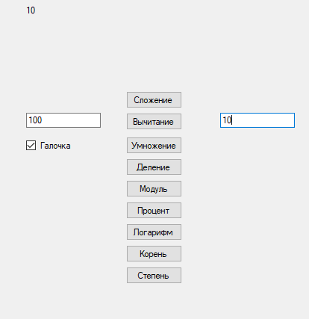

**7)Логарифм.**

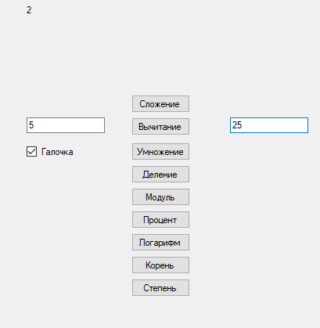

**8)Корень.**

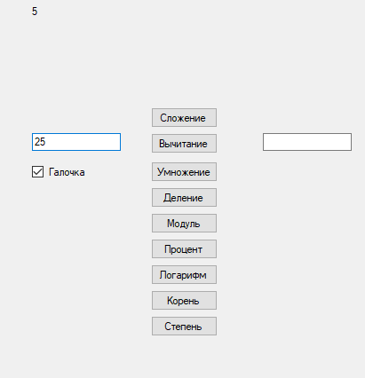

**9)Степень.**

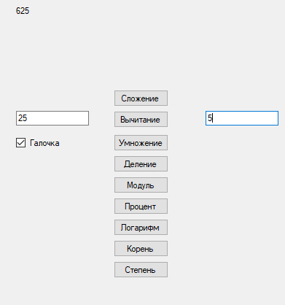

**10)Сложение матриц.**

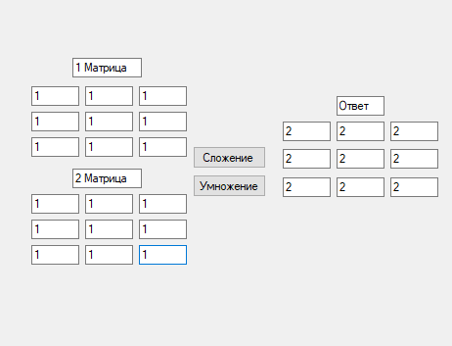

**11)Умножение матриц.**

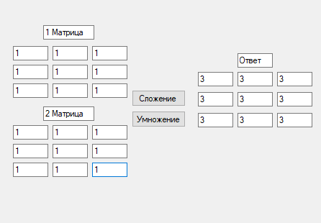

**Итог: В итоге могу сказать , что я понял всю суть и написание , калькулятора на С#Form.**